大学物理(上)试卷3

一、选择题（共36分）
1． 一质点在平面上运动，已知质点位置矢量的表示式为 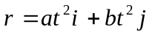（其中a、b为常量）, 则该质点作
(A) 匀速直线运动． (B) 变速直线运动．
(C) 抛物线运动． (D)一般曲线运动． ［ ］
2． 一辆汽车从静止出发，在平直公路上加速前进的过程中，如果发动机的功率一定，阻力大小不变，那么，下面哪一个说法是正确的？
(A) 汽车的加速度是不变的．
(B) 汽车的加速度不断减小．
(C) 汽车的加速度与它的速度成正比．
(D) 汽车的加速度与它的速度成反比． ［ ］
3． 竖立的圆筒形转笼，半径为R，绕中心轴OO＇转动，物块A紧靠在圆筒的内壁上，物块与圆筒间的摩擦系数为μ，要使物块A不下落，圆筒转动的角速度ω至少应为
(A) 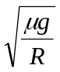
A
O
O′
ω
(B)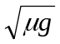
(C) 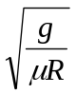
(D)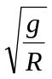 ［ ］
4．一辆汽车从静止出发在平直公路上加速前进．如果发动机的功率一定，下面哪一种说法是正确的？
- 汽车的加速度是不变的．
- 汽车的加速度随时间减小．
- 汽车的加速度与它的速度成正比．
- 汽车的速度与它通过的路程成正比．
- 汽车的动能与它通过的路程成正比． ［ ］
5． 质量为m的一艘宇宙飞船关闭发动机返回地球时，可认为该飞船只在地球的引力场中运动．已知地球质量为M，万有引力恒量为G，则当它从距地球中心R₁处下降到R₂处时，飞船增加的动能应等于
(A) 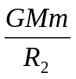 (B) 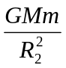
(C) 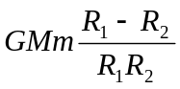 (D) 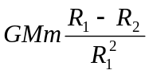
(E) 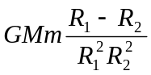 [ ]
6． 质点的质量为m，置于光滑球面的顶点A处(球面固定不动)，如图所示．当它由静止开始下滑到球面上B点时，它的加速度的大小为
(A) 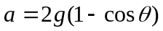．
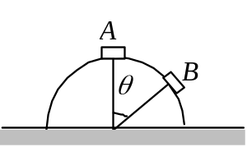
(B) 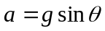．
(C) 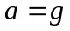．
(D) 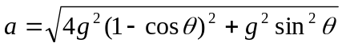．
［ ］
7． 压强为p、体积为V的氢气（视为刚性分子理想气体）的内能为：
(A) pV ． (B) pV．
(C) pV ． (D) pV． ［ ］
8． 一平面余弦波在t = 0时刻的波形曲线如图所示，则O点的振动初相φ 为：
(A) 0.
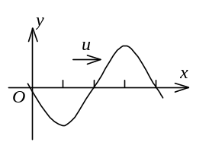
(B) 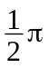
(C) π
(D) 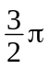（或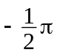）
［ ］

9． 如图所示，S₁和S₂为两相干波源，它们的振动方向均垂直于图面，发出波长为λ 的简谐波，P点是两列波相遇区域中的一点，已知 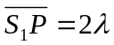，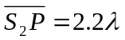，两列波在P点发生相消干涉．若S₁的振动方程为 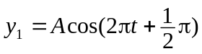，则S₂的振动方程为
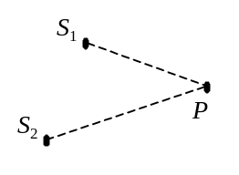
(A) 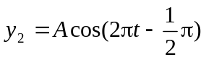．
(B) 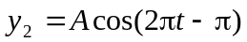．
(C) 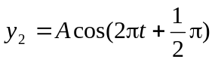．
(D) 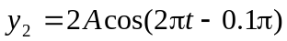． ［ ］
10． 在弦线上有一简谐波，其表达式为
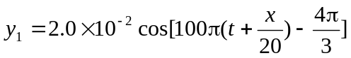 (SI)
为了在此弦线上形成驻波，并且在x = 0处为一波腹，此弦线上还应有一简谐波，其表达式为：
(A) 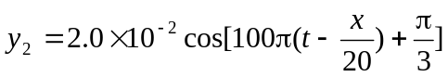 (SI)．
(B) 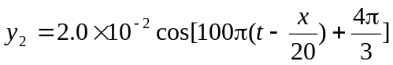 (SI)．
(C) 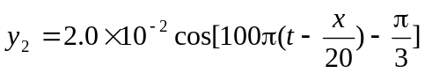 (SI)．
(D) 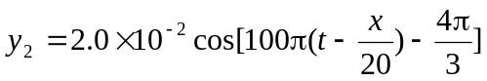 (SI)． ［ ］
11．宇宙飞船相对于地面以速度v作匀速直线飞行，某一时刻飞船头部的宇航员向飞船尾部发出一个光讯号，经过Δt(飞船上的钟)时间后，被尾部的接收器收到，则由此可知飞船的固有长度为 (c表示真空中光速)
(A) c·Δt (B) v·Δt
(C) 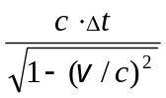(D) 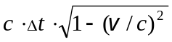 ［ ］
12． 一匀质矩形薄板，在它静止时测得其长为a，宽为b，质量为m₀．由此可算出其面积密度为m₀ /ab．假定该薄板沿长度方向以接近光速的速度v作匀速直线运动，此时再测算该矩形薄板的面积密度则为
(A) 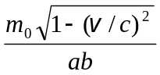 (B) 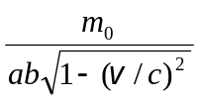
(C) 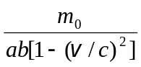 (D) 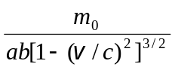 ［ ］

二、填空题（共24分）
13. 一质点作半径为 0.1 m的圆周运动，其角位置的运动学方程为：
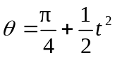 (SI)
则其切向加速度为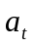=__________________________．
14. 我国第一颗人造卫星沿椭圆轨道运动，地球的中心O为该椭圆的一个焦点．已知地球半径R＝6378 km，卫星与地面的最近距离l₁＝439 km，与地面的最远距离l₂＝2384 km．若卫星在近地点A₁的速度v₁＝8.1 km/s，则卫星在远地点A₂的
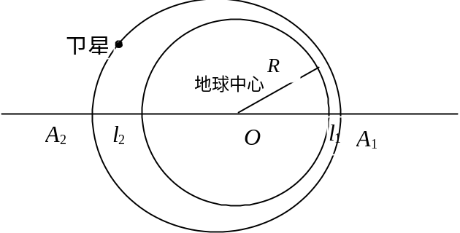

速度v₂＝______________．

15. 设容器内盛有质量为M₁和质量为M₂的两种不同单原子分子理想气体，并处于平衡态，其内能均为E．则此两种气体分子的平均速率之比为 ．
16. p─V图上的一点代表____________________________________；
p─V图上任意一条曲线表示______________________________．
17. 某理想气体等温压缩到给定体积时外界对气体作功|W₁|，又经绝热膨胀返回原来体积时气体对外作功|W₂|，则整个过程中气体
(1) 从外界吸收的热量Q = ________________
(2) 内能增加了ΔE = ______________________
18. 一个质点同时参与两个在同一直线上的简谐振动，其表达式分别为
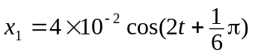, 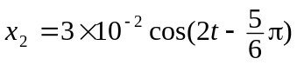 (SI)
则其合成振动的振幅为___________，初相为_______________．
19.一平面简谐波沿Ox轴正方向传播，波长为λ．若如图P₁点处质点的振动方程为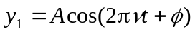，则P₂点处质点的振动方程为_________________________________；
与P₁点处质点振动状态相同的那些点的位置是___________________________．
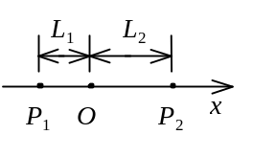

三、计算题（共40分）
20. 如图所示，传送带以3 m/s的速率水平向右运动，砂子从高h=0.8 m处落到传送带上,即随之一起运动.求传送带给砂子的作用力的方向．（g取10 m/s²）
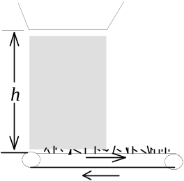

21. 两个质量为m₁和m₂的小球在一直线上作完全弹性碰撞，碰撞前两小球的速度分别为v₁和v₂（同向）．碰撞过程中，两小球的最大形变势能是多少？

22. 两个大小不同、具有水平光滑轴的定滑轮，顶点在同一水平线上．小滑轮的质量为m′，半径为r′，对轴的转动惯量J＝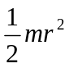．大滑轮的质量m＝2m，半径r＝2r，对轴的转动惯量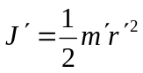．一根不可伸长的轻质细绳跨过这两个定滑轮，绳的两端分别挂着物体A和B．A的质量为m，B的质量 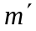＝2m．这一系统由静止开始转动．已知m＝6.0 kg，r＝5.0 cm．求两滑轮的角加速度和它们之间绳中的张力．
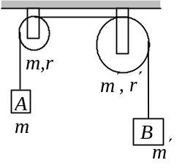

23. 如图所示，一金属圆筒中盛有1 mol刚性双原子分子的理想气体，用可动活塞封住，圆筒浸在冰水混合物中．迅速推动活塞，使气体从标准状态(活塞位置Ｉ)压缩到体积为原来一半的状态(活塞位置Ⅱ)，然后维持活塞不动，待气体温度下降至0℃，再让活塞缓慢上升到位置Ⅰ，完成一次循环．
(1) 试在p－V图上画出相应的理想循环曲线；
(2) 若作100 次循环放出的总热量全部用来熔解冰，则有多少冰被熔化？
(已知冰的熔解热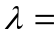3.35×10⁵ J·kg^{－1}，普适气体常量 R=8.31J·mol^{－1}·K^{－1})
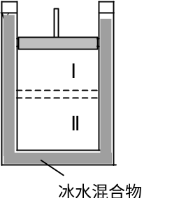

24.一简谐振动的振动曲线如图所示．求振动方程．
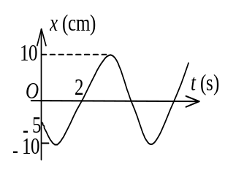

25. 已知μ 子的静止能量为 105.7 MeV，平均寿命为 2.2×10⁻⁸ s．试求动能为 150 MeV的μ 子的速度v是多少？平均寿命τ 是多少？

大学物理(上)试题3答案
一、选择题
1.B；2.B：3.C；4.B；5.C；6.D；7.A；8.D；9.D；10.D；11.A; 12.C。

二、填空题
13. 0.1 m/s²
14. 6.3 km/s
15. 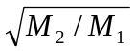
16. 系统的一个平衡态 ； 系统经历的一个准静态过程
17. 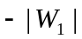 ；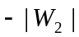
18. 1×10⁻² m ； π/6
19. 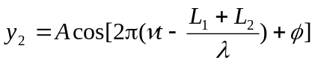 ； 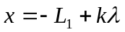 ( k = ± 1，± 2，…）

三、计算题
20.解：设沙子落到传送带时的速度为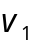，随传送带一起运动的速度为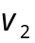，则取直角坐标系，x轴水平向右，y轴向上．
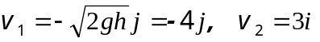
设质量为Δm 的砂子在Δt时间内平均受力为,则
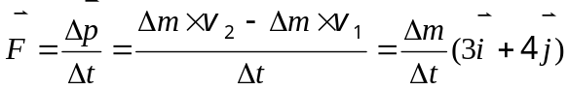
由上式即可得到砂子所受平均力的方向,设力与x轴的夹角为则
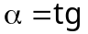⁻¹(4/3)= 53°,力方向斜向上

21. 解：在碰撞过程中，两球速度相等时形变势能最大．
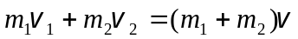 ①
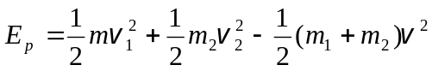 ②
联立①、②得 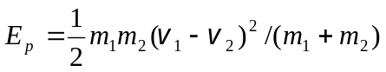

22.解：各物体受力情况如图．
T_{A}－mg＝ma
(2m)g－T_{A}＝(2m)a
(T－T_{A})r＝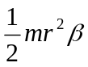
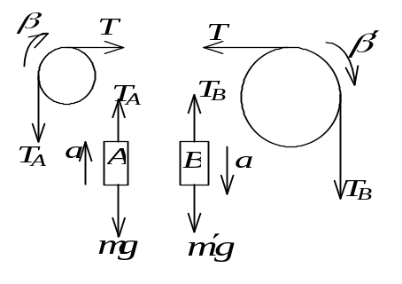
(T_{B}－T)(2r)＝(2m)(2r)²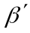
a＝rβ＝(2r)
由上述方程组解得：
β＝2g / (9r)＝43.6 rad·s⁻²
＝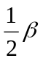＝21.8 rad·s⁻²
T＝(4/3)mg＝78.4 N

23.解：(1) p－V图上循环曲线如图所示，其中ab为绝热线，bc为等体线，ca为等温线。
(2) 等体过程放热为 Q_{V} = C_{V} (T₂－T₁) ①
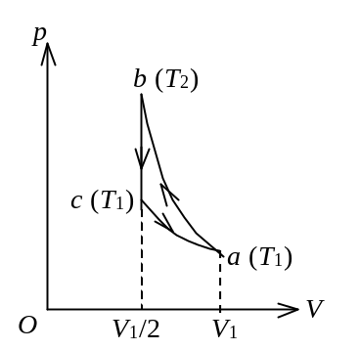
等温过程吸热为 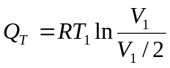 ②
绝热过程方程 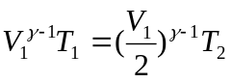 ③
双原子分子气体 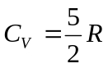，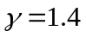
由①～③式解得系统一次循环放出的净热量为
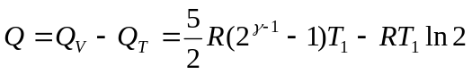
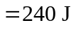
若100 次循环放出的总热量全部用来熔解冰，则熔解的冰的质量为
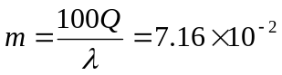 kg

24. 解：(1) 设振动方程为 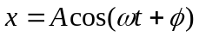
由曲线可知 A = 10 cm , t = 0，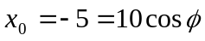，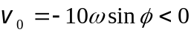
解上面两式，可得 φ = 2π/3
由图可知质点由位移为 x₀ = -5 cm和v ₀ < 0的状态到x = 0和 v > 0的状态所需时间t = 2 s，代入振动方程得
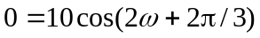 (SI)
则有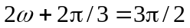，∴ ω = 5 π/12
故所求振动方程为 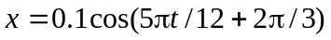 (SI)

25. 解：据相对论动能公式 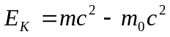
得 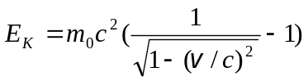 即 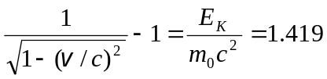
解得 v = 0.91c
平均寿命为 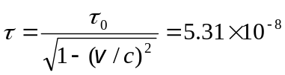 s

